Gwerthusiad beirniadol - Digwyddiad Beirniadol Iechyd Meddyliol

Cyflwyniad

Yr hyn yr wyf yn trafod yn y ddogfen hon ydi’r effaith sydd gan iechyd a lles ar addysg plentyn, beth y gallwn ni fel addysgwyr gwneud i goresgyn ei pryderon er mwyn iddynt gwneud y gorau o’i addysg. Wrth edrych ymlaen i’r dyfodol mi fyddaf yn ystyried 4 diben Donaldson, sef sylfaen y cwriciwlwm i Gymru, mae dealltwriaeth o’r pedwar diben yma yn hanfodol i geisio weld sut all y cwriciwlwm newydd fod o fydd i’r plant fel uniogolion a hefyd i’r cenedl Cymraeg. Edrychaf hefyd at methodoleg, pam dewiswyd yr math yma o arsylwad a nid un or ffurf eraill a gallwn wedi ei defnyddio.
Edrychaf ar damcaniaethwyr sydd wedi gwneud astudiaethau ar y math o bethau sydd yn medru effeithio ar iechyd a lles plentyn a sut y gall y plentyn yma helpu ei hun gyda help a scaffaldu ffrindiau a addysgwyr. Gan bod y disgyblion wedi bod bant o’r ysgol a’r mwyafrif heb gweld ei ffrindiau dros y cyfnod clo mae hyn yn amlwg wedi cael effaith ar iechyd a lles y plant ond nid os sicrwydd faint o effaith ar hyn o bryd. Mi edrychaf yn fanwl ar sut y gall ysgolion helpu ei disgyblion i feddwl yn positif am ei hun, pa fath o syniadau a astudiaethau sydd wedi profi ei bod yn helpu gyda iechyd a lles ac yn y cyfnod hir yn helpu gyda addysg plant a sut y mae’n newid meddylfryd plentyn gydol oes. I gloi mi fyddaf yn egluro sut mae’r astudiaeth yma wedi cael dylanwad ar fy natblygiad proffesioynol, ac hefyd newid fy meddylfryd am sut y fyswn ni yn addysgu yn y dyfodol.

Cyd-Destun

Y mae’r ysgol wedi ei leoli yn nghalon pentref bach yn de orllewin Cymru. Cafodd yr ysgol ei ail-adeiladu yn 2017 er mwyn medru derbyn mwy o blant. Ar hyn o bryd mae 195 o blant ar y gofrestr. Yn ol arolygiaeth gan Estyn(2017) y mae tua 32% o ddisgyblion yn gymwys am cinio am ddim, nodwyd bod hyn yn uwch na’r canran cenedlaethol. Soniwyd hefyd gan Estyn (2017) bod tua 34% o blant sydd a dim ond un rhiant yn siarad Cymraeg yn y cartref. Mae’r ysgol erbyn hyn yn ysgol catagori A (Estyn, 2017), golygai hyn mae Cymraeg ydi prif cyfrwng yr addysg.
Pwysleisiau BERA (2018:21) ar pwysigrwydd cyfrinachedd a chadw holl cyfranogwyr a lleoliadau a ddefnyddir yn y ddogfen hon yn anhysbys, gwnaf yn sicr fy mod yn dilyn y moeseg yma drwy gwneud yn siwr nid ydwyf yn defnyddio enw’r lleoliad na chyfranogwr. Esboniwyd gan yr athrawes fy mod wedi dod i arsylwi ar y plant er mwyn sicrhau ei bod nhw yn ymwybodol pam roeddwn ni yn yr ystafell.
Tair wythnos yn unig y mae’r disgyblion wedi dychwelyd i’r ysgol ers bron i chwe mis bant oherwydd y cyfnod clo, wrth drafod gyda’r athrawes mi soniwyd nid oedd y mwyafrif o’r disgyblion wedi gwneud y gwaith a osodwyd iddynt dros y cyfnod clo. Mae’r dosbarth yn cyfnewid athrawon, athro sydd yn gwneud mathamateg a gwyddoniaeth, athrawes dosbarth sydd yn dysgu iaith, ar hyn o bryd nid oes gwaith y plant i fynny ar y waliau, mae gan pob plentyn bag plastic gyda pensil, beiro, prenmesur ar hyn sydd ei hangen arnynt trwy gydol y wers, mae hyn wedi cael ei gwneud er mwyn llehau lledanu germau Covid-19.

Methodoleg

Pwysleisiau Musgrave (2017) pwysigrwydd arsylwadau mewn addysg er mwyn deall sut mae ymddygiad a meddylfryd plant yn medru effeithio ar ei iechyd a lles. Credau Leavers and Heylen (2003) ei bod yn bwysig i arsylwi plant trwy ei cyfraniad mewn gweithgareddau, gan bod hyn yn ffordd da o asesu ei iechyd a lles heb ei bod nhw yn ymwybodol. Y mae yna sawl ffordd o arsywli yn y dosbarth, Astudiaeth achos, Achos beirniadol, Arsylwi Anghyfrannogol. Drwy arsylwi ar disgyblion y mae addysgwyr yn medru gwerthuso ei dysgu, beth sydd yn gweithio, beth sydd ddim a hefyd sut mae plant yn ymateb i’r hyn sydd yn digwydd o’i hamgylch, drwy ystyried y pwyntia yma mae’r addysgwyr yn medru ffeidio ffordd i cryfhau yr addysgu er mwyn bod pob plentyn yn hapus yn ei addysg.
“Researchers determine the method for their study by clarifying the questions they want answered, and their purpose for asking” (James et al, 2012:170), nodai James et al (2012) yna dwy ffordd o edrych ar methodoleg astudiaethau, ‘quantitive research’ sef astudiaethau rhifedd, mae hyn fel arfel yn cael ei ddefnyddio i ffeindio stadegau, rydym ni am defnyddio ‘qualative research’ sef astudiaeth sy’n defnyddio geiriau a dealltwriaeth, mae hyn yn golygu gallwn ni gwneud astudiaeth dyfnach a fwy o manylder. Awgrymai Merriam(1988) gallwn defnyddio astudiaeth achos i’r math yma o arsylwi ond fel arfer mae astudiaethau yma yn cael ei gwneud dros cyfnod o amser, fyddai hyn wedi bod yn diddorol i weld sut mae ymddygiad a meddylfryd y plentyn yma yn newid dros amser ond gan mae diwrnod oeddwn ni yn yr ysgol nid oedd astudiaeth fel hyn yn bosib.
Er mwyn gweud yr arsywad yma mi oedd yn rhaid defnyddio gwerthusiad beindiadol. Credau Tripp (2012) bod gwerthusiad beirniadol yn medru bod yn gwahanol i bob person gan ei bod yn berthnasol i beth rydym yn meddwl am y digwyddiad, yn ychwanegu at hyn y mae Brookfield (1995:197) yn awgrymi bod gwneud ymchwil i mewn i barn eraill yn gweud i ni eisiau dysgu mwy am yr digwyddiad. Awgrymai Harrison & Lee (2010) bod defnyddio gwerthusiad beirniadol yn ffordd agored i myfyriwr medru sylwi ar digwyddiad sydd yn berthnasol iddyn nhw mewn ystafell dosbarth, Cytunai Francis (2006) hefo hyn ach yn awgrymi drwy gwneud gwerthusiad beriniadol mae’r myfyriwr wedi cael yr rhyddid i arsylwi ar sawl achos byddai yn datblygu ei ffordd o addysgu yn y dyfodol, dyma un rheswm pam y dywyswyd y ffordd yma o arsylwi. Felly mae’n amlwg bod defnyddio y dull gwerthusiad critigol yn medru arwain at adlewychriad o ymchwil pellach i fewn i’r digwyddiad a’r mater edrychwyd arno ond eto maen adlewyrchiad o’r hyn mae un person yn ei weld, er hyn mae gwerthusiad creadigol yn rhwbeth sydd yn digwydd yn y cyfnod ac amser i’r disgibyl ei wneud, nid ydyw yn barn nac yn digwyddiad sydd wedi ei greu, y maen digwyddiad go iawn yn yr amser go iawn, dyna beth sydd yn gweud arsylwad gwerthusiad beirniadol yn well i defnyddio yn y cyfnod yma yn hytrach na defnyddio cyfweliad er engraifft, mi fyddai cyfweliad yn edrych ar barn un person un unig ac wedi ei pharatoi o flaen llaw.

Y 4 Diben
Wrth i’r wers dechrau mi wnaeth yr athro dechrau gyda adolygiad o waith oedd y plant eisioes wedi gwneud diweddarach yn yr wythnos, pan welodd y plentyn yma y gwaith oedd wedi ei osod mi wnaeth droi ataf a ddywedodd “Miss, I can’t do this, I’m too dumb.” Mi oedd yr athro wedi partoi llinell rhif i’r plant yn y grwp yma i’w helpu gyda’r gwaith rhif, mi eisteddais wrth ymyl y plentyn, a siarad iddo yn bositif nes ei fod wedi deall y dasg er mwyn iddo fedru ei gwneud yn annibynol, wrth i ni fynd drwy’r dasg gyda’n gilydd mi oedd yn amlwg ei fod yn teimlo yn fwy hyderus.
Wrth i ni edrych ymlaen i dyfodol y cwriciwlwm ar hyn sydd yn newid y mae Donaldson (Llywodraeth Cymru,2020) yn pwysleiso ar pedwr diben sydd yn hanfodol i dyfodol dysgwyr (cymrwyd y pedwar diben isod o hwb,2020):-
- Ei bod yn ddysgwyr uchelgeisiol, galluog sy’n barod i ddysgu gydol ei bywydau
- Yn gyfranwyr mentrus, creadigol sy’n barod i chwarae rhan lawn mewn bywyda gwaith
- Yn dinasyddion egwyddorol, gwybodus yng Nghymru a’r byd
- Yn unigolion iach, hyderus sy’n barod i fyw bywyd cyflawn fel aelodau gwerthfawr o gymdeithas.
Gan ystyried y pedwar diben yma mae’n amlwg gweld sut mae fy gwerthusiad beirniadol (atodiad 3) yn medru cysylltu gyda’r pwyntiau uchod, mi fedrwn gweld bod iechyd a lles plentyn yn hanfodol bwysig er mwyn hybi addysgeg yn y pedwar maes.
Er bod y gwerthusiad beirniadol yn medru clymu i fewn i’r pedwar diben yma nid oedd y plentyn fel unigolyn yn, hynny yw gan ei fod yn teimlo ei fod methu gwneud y weithgaredd a ddim yn hyderus yn ei alli, golygau hyn nid oedd y plentyn yn ddysgwr uchel geisiol nac yn unioglyn hyderus yn y sefyllfa yma, wrth i’r plentyn gwrthod gwneud y gwaith am ei fod yn teimlo nid ydyw yn methu ei gwneud mi oedd yn amlwg gweld bod y plentyn heb gosod safonnau uchel yw hun, digwylai i’r athrawes i’w helpu drwy’r dasg, mae hyn yn arwain i fewn i’r ail bwynt, wrth i’r plentyn yma aros i athrawes i’w tywys drwy’r gwaith nid oedd yn gyfrawnwr medrus, ni fyddai hyn yn ei alluogi i wneud penderfyniadau creadigol o sut i datrus problemau yn annibynol.
Wrth edrych ar dyfodol lles cymru (llywodraeth cymru, 2019) maen dangos er mwyn symyd ymlaen maen bwysig bod pob unigolyn yn cael cyfleodd cyfartal, yn cadw yn heni ac yn bwyta yn iach er mwyn cadw’r cyrff ar meddwl yn iach, mae hyn yn blendio i fewn gyda pedwar diben Donaldson yn enwedig pan maen son am unigolion iach a hyderus. Nodwyd gan llywodraeth Cymru (2015) o fewn yr teitl unigolion iach, hyderus golygau hyn bod angen i blant datblygu’r sgiliau ar wybodaeth sydd angen arnyn nhw i byw ei bywyd bob dydd, yn yr achos hyn nid oedd y disgybl yma wedi rhoi tro ar ei waith cyn ei bod yn gofyn am help, er bod yr athro wedi rhoi sgaffhold iddo i’w helpu, wrth siarad ar plentyn a’i tywys drwy’r dasg mi oedd y plentyn yma yn dysgu sgiliau ac yn dod yn mwy hyderus, fel canlyniad o hyn mi oedd y plentyn yma yn datblygu ei sgiliau yn y diben yma gan ei fod yn meithrin eu lles meddyliol a emosiynol wrth datblygu hyder. Felly er mae digwyddiad o 5 munud oedd hyn y plentyn yma wedi mynd o deimlo fel nid oedd yn medru gwneud dim i medruu cwbwlhau’r dasg yn annibynol, dyma engraifft da o un diben Donaldson.

Adolygiad llenyddiaeth

Roedd y byrddau yn y dosbarth wedi ei rhoi mewn pedwar rhes gyda lle i chwech plentyn mewn pob rhes, mi oedd y plant wedi ei lleoli yn ei grwpiau gyda grwpiau lefelau yn eistedd yn pob rhes, roedd hyn yn gwneud yn haws i llif yr gwersi gan oherwydd covid-19 nid oed dy plant yn medru symud seddi, tu blan pob plentyn oedd poced plastig gyda adnoddau oedd angen ar y plant i bob wers gan eto nid oeddent yn medru rhannu yr adnoddau, gwnaethwyd hyn er mwyn llehau lledaenu y feirws.Yn gyntaf edrychwn i fewn i astudiaethau sydd wedi ei gwneud ar y cyfnod-clo Covid-19 gan bod y plant wedi bod nol yn yr ysgol am 3 wythnos, amser byr iawn ar old iddyn nhw cael bron i chwe mis bant o’r ysgol a bant oddi wrth ei ffrindiau, nodwyd gan Millar et al (2020) bod yna gymysgedd o canlyniadau yn dilyn y cyfnod clo o fewn plant ond dros y cyfan y mae’r canlyniadau yn dangos bod iechyd meddyliol o fewn plant wedi cynyddu ac ei bod yn fwy bryderus am beth sydd yn mynd i digwydd nesaf o fewn y gymdeithas/ y wlad/ y byd y maent ynddi. Un or prif pwyntiau nodwyd gan Millar et al (2020) oedd yr maint o addysg y cwriciwlwm y mae plant wedi colli oherwydd y cyfnod clo a nid oedd ganddyn y technoleg oedd angen arnyn nhw i cwbwlhau y tasgiau, nodwyd bod hyn wedi bod yn pryderu y plant a’r rhieni, wrth fynd nol i’r cyd-destun lle wnaeth yr athrawes dweud wrthai bod mwyafrif o blant heb gwneud y gwaith a gosodwyd iddynt y maen hyn yn profi pwynt canlyniadau Millar et al (2020).
Nodwyd gan Cremin et al (2014) bod damcaniaethwr Bronfennbrenner yn credu bod sut mae plant yn ymddwyn ac yn meddwl yn debynnu ar ei amgylchedd, credau bod haenau gwahanol i’r hyn sydd yn ei effeithio (cremin et al, 2014:60). Mae’r haen cyntaf yn dechrau gyda’r teulu, ei rhieni, ei brawd/chwaer, diwylliant a cred gwalwai’r haen yma yn ‘Micro system’, felly yr hyn sydd mwyaf agos i’r plentyn. Yr haen nesaf ydi ‘Mesosystem’ hyn ydy’r ysgol, yr ardal y maent yn byw. Er bod pwyslais enfawr ar teulu a athrawon y plentyn i fowldio’r plentyn i mewn i unoglyn hyderys, galluog mae Harre and Gillet (1994) yn dadlau er mwyn i’r plentyn feddwl yn postif maen gweithio dwy ffordd ac maen rhaid i’r plentyn eisiau newid ei ffordd o feddwl er mwyn iddo allu helpu ei hyn i fod yn unigolyn hyderus, a’i fod eisiau dysgu. Gallwn feddwl yma efallai bod y plentyn yma ddim yn teimlo yn gyffryddus i gofyn i’w ffrindiaiu am help gan ei bod yn eistedd yn ei grwpiau addysgol a nid gyda’i ffrindiau, wrth feddwl am canlyniadau Millar et al (2020) mi allwn weld bod hyder y disgybl yma wedi galler cael ei effeithio gyda y cyfnod clo ac efallai nid oeddent wedi gwneud y dasg mathamateg yma ers cyn y cyfnod clo.
‘Maslow’s Hierachy of needs’ credau Marslow (1954) bod anghenion pobl fel pyramid, er mwyn i ni medru datblygu yn iach maen rhaid i ni cywchyn gyda ein datblygiad ffisolegol hynny yw mae’n rhaid i ni cael digon o gwsg, bwyd iach cadw ein hunain yn ffit ac yn lan, unwaith rydym ni yn hapus gyda yr lefel yma rydyn yn symud i’r lefel nesaf sef diogelwch, credu mae dim ond pan ydyn ni yn fodlon gyda ein lefel ffisolegol allwn ni symyd ymlaen i ffeddwl am ein diogelwch, bod gyda ni cartref, bod yr amgylchedd rydym yn byw ynddi yn ddiogel, ein bod ni yn teimlo yn ddiogel yn yr ysgol. Unwaith rydym yn fodlon gyda’r lefel yno mi allwn ni symud ymlaen i grey perthnasoedd, ffrindiau drwy gwneud hyn mae’n hyder ni yn adeiladu ac o ganlyniad i’r lefelau yma i gyda mi fedrwn mynd ymlaen i ddysgu ac i adeiladu ein hunain fel cyfrawnwr mentrus, creadigol. Awgrymai Marslow (1953) er mwyn i ni gyrraedd pen y piaramid o fewn y dosbarth maen bwysig bod yr ysgol yn hybi lles y plant yn ei datblygiad emosiynol a chymdeithasol gall wneud hyn wrth hyrwyddo gweithgareddau corfforol, yn enwedig yn yr ardal allanol (Musgrave,2017:84). Wrth ystyried Hierachy Marslow (1954) gallwn weld sut y mae yr hierachy yma yn clymu i fewn i dogfen hawliau plant. Nodai comisiynydd plant cymru (2020) Bod gan plant yr hawl i dyfu yn iach a’r hawl i addysg, yn yr ysgol yma maent wedi creu cyngor hawliau plant, lle mae dau blentyn o bob blwyddyn ysgol yn cynrychiolu y gweddill er mwyn sicrhau bod pob plentyn yn derbyn yr hawliau sydd ganddynt ac yn teimlo yn gyfartal i pob plentyn eraill, wrth gwneud yr camau yma gall y plentyn cyrraedd pen y pyramid ac felly yn datblygu ei iechyd meddyliol.
Yn ol Sleigman et al (2009) os y mae plant yn derbyn addysg positif bydd ei meddyfryd am addysg yn un positif, felly trwy scaffhaldu iaith a addysg positif maen bosib newid sut all plentyn meddwl am ei addysg.Wrth i mi eistedd wrth ymyl y disgybl yma a’i sgaffaldu mi oedd hyn yn dilyn damcaniaeth Lev Vygotsky (Gauvain & Cole,1997:5) credau Vygotsky bod plant yn datblygu yn annibynol yn debynnu ar ei cymdeithas ar amgylchedd ar hyn y maen nhw yn gweud ynddo galwai hyn yn ‘Zone of Proximal development’, credau bod plentyn yn datblygu gyda help rhywun sydd yn mwy wybodus na hyntau ac yn rhagori trwy ei perthynas gyda’r pobol yma. Gyferbyn a hyn credau Piaget (Cremin & Arthur, 2014: 57) bod plant yn datblygu mewn camau, a bod ynr haid i’r plentyn fod yn barod i ddysgu, wrth weld yr athro yn rhoi taflen i’r plentyn i’w gefnodi ar ei ddysgu gallwn weld bod yr athro yn ymwybodol o lefel y plentyn a beth sydd angen arno er mwyn symud ymlaen i’r lefel nesaf, gan ystyried hyn gallwn weld er bod Piaget a Vygotsky yn meddwl yn gwahanol yn yr ystafell dosbarth mi all y ddau damcaniaeth weithio i’r un plentyn yn y sefyllfa yma lle mi oedd y plentyn angen ychydig o gymorth ond gyda’r cymorth yna mi oedd yn barod i ddysgu.
Awgrymau Dunn (2011) ei bod yn bwysig iawn i herio plant yn ei addysg, wrth ei bod nhw yn herio ei hunain er mwyn gorffen y dasg mi fydd hyn yn gwella ei iechyd meddyliol wrth bod ei hyder yn codi a’i bod nhw wedi gorffen tasg nid oedden nhw yn meddwl bydde nhw yn medru gwneud. Awgrymai Estyn (2018) bod ysgolion yn medru herio pant wrth gwneud cynllunio da, a nabod y plant a sut y maen nhw’n dysgu, wrth herio plant credau Estyn (2018) bod hyn yn arfer rhagorol gan athrawon oherwydd ei bod yn creu disgyblion sydd yn awyddus i ddysgu ac yn medru gwneud ei gwaith yn annibynol.

Adfyfyrio/ Gwerthuso a’r camau nesaf
Y mae gan yr ysgol llawer o systemau gwahanol yn ei lle yn barod sydd yn helpu gyda iechyd a lles y disgyblion, fel gwefan ‘speakr’, pwrpas speakr ydi bod y plant yn mewngofnodi i’r gwefan, y mae amser penodol bob bore i’r plant medru gwneud hyn, yna maent yn dewis sut y maen nhw yn teimlo ac yn medru rhoi rheswm dros hyn, mae hefyd cyfle i’r plant danfon neges i’r athro/athrawes yn gyfrinachol, yna mae’r athrawes yn medru gweld y canlyniadau a teimladau pob plentyn ac yn medru, weithredu ar hyn os oes angen, credau speakr (2020) drwy gwneud hyn ar y we y mae plent yn teimlo yn fwy cyffyrddus i siarad am ei teimladau a’i pryderon, gall speakr hefyd fod yn tystiolaeth ar gyfer Estyn a sut mae’r ysgol yn recordio mesuriadau ymyrraeth (Speakr, 2020).
Mae’r milltir a dydd yn astudiaeth cafodd ei gwneud yn yr Alban a oedd yn cal disgyblion i fynd allan i rhedeg/ cerdded milltir y dydd cyn cywchwyn addysg yn y bore, roedd dros 400 o blant wedi cymryd rhan yn yr astudiaeth (Int J Environ Res Public Health, 2019), cymherwyd y plant rhan yn yr astudieth dros cyfnod o tri mis, dangosodd yr arbrawf bod ymarfer corff yn medru rhoi effaith positif ar iechyd a lles plentyn, mi oedd ymddygiad rhai or plant wedi gwella hefyd. Yn ol yr dogfen (Int J Environ Res Public Health, 2019) mi oedd yr athrawon yn digon bles gyda’r canlyniadau ac yn dweud ei bod yn hawdd i’w ychwanegu i bywyd bob dydd yr ysgol.
Awgrymai Lipka & Brinthamt (1999) bod rol yr athrawes/ athro yn hanfodol i sut y mae plant yn teimlo, ac y maen hanfodol i iechyd meddyliol y plentyn, os y mae’r athrawes/ athro yn brwdfrydig am yr hyn y maent yn eu ddysgu ac yn ymwybodol o sut y mae pob plentyn yn dysgu yna mi fydd yr plentyn yn awyddus i ddysgu. Welwyd yn ystod fy arsylwad bod y plentyn yma yn awyddus i ddysgu nes ei bod yn gweld beth oedd y dasg roedd hyn yn awgrymi i mi nid oedd wedi deall y dasg eisioes mewn gwers mathamateg arall ac felly mi oedd wedi pryderu pan welodd y dasg oedd angen iddo gyflawni. Wrth i mi feddwl am yr hyn a awgrymai Lipka et al (1999) y maen gwenud i mi feddwl am y pedwar diben (Llywodraeth Cymru, 2020) a pa mor bwysig ydyw bod lles athro/ athrawes yn iach er mwyn medru hybu iechyd meddylion plentyn, os nad ydyn nhw yn teimlo yn hwylus ac yn unigolion iach nid ydyn yn medru credu unigolion iach a hyderus yn y dosbarth. Gan cadw hyn yn y meddwl, nodwyd gan y Llywodraeth (2020) pa mor hanfodol ydi cynllunio da er mwyn i athrawon medru cynllunio gwersi i lefel y plant a credu gweithgareddau sydd yn ei diddoru, os mae’r gweithgareddau yn diddori plant yna y byddant yn fwy awyddus i dysgu nod y wers. Wrth adfyfyrio y gwerthisiad beirniadol yma mi ystyriaf pa mor bwysig ydi herio plant er mwyn iddynt teimlo y cyffro o orffen y dasg oedden nhw ddim yn meddwl ei bod nhw yn medru gwneud, wrth feddwl am hyn a gwahaniaethu maen bwysig bod y’r heriau wedi ei gwahaniaethu hefyd, neu bod yna sgaffhold ar gael i’r plant os oes angen arnyn nhw, wrth gweud hyn mi fyddaf yn herio y plant ar ei lefel nhw er mwyn osgoi unrhyw blentyn i teimlo yn isel neu fel nad ydynt yn medru gwneud tasg, wrth newid meddylfryd plentynd o “dw’i methu gwneud hyn” i “Rwy yn medru gwneud hwn ond mae angen ychydig o ymarfer arnaf.” Trwy newid meddwlfryd plentyn fel hyn gallwn greu unigolion hyderus, sydd yn barod i ddysgu.
Casgliadau
Trafodais am cyd-destun y dosbarth, sut oed dy plant yn dysgu yn dilyn cyfnod clo Covid-19 a pa gwahaniaethau oed dyn ei addysg, trafodais am methodoleg a pam y mae’r ffordd yma oedd y ffordd gorau i mi arsylwi gan gofio am datgan BERA a chadw y plentyn ar lleoliad yn ddi-enw. Yr wyf wedi cylymu fy arsylwad i fewn i bedwar diben Donaldson yn drylwi gan canolbwyntio ar y maes unigolyn iacha hyderus. Mi rwyf hefyd yn y ddogfen yma wedi arsylwi sut y mae iechyd a lles meddyliol yn medru ymharu ar addysg plentyn, yr wyf hefyd wedi edrych ar gwahanol damcaniaethwyr sydd wedi gwneud astudiaethau i mewn i sut mae iechyd meddylion gwan yn medru effeithio ar plentyn fel unigolyn ac hefyd o fewn yr byd addysg. Drwy edrych i mewn i’r damcaniaethodd yma yr oeddwn yn medru meddwl am fyrdd y gallwn ni datblygu iechyd a lles meddyliol o fewn y dosbarth a sut y byddwn ni yn medru datblygu fy meddyfryd personol erbyn y byddwn ni yn addysgu. Wrth i mi ystyried safonau proffesiynol ar gyfer addysgu ac arweinyddiaeth (APLP, 2020:5) mi allaf weld bod fy dealltwriaeth y pedwar diben Donaldson wedi ei datblygu yn positif, yr wyf yn hyderus fy mod yn deall mwy am dan cyd-destunau bywyd go iawn, hynny yw nid oes gan pob plentyn cefndir yr rhun peth ond o fewn y bywyd ysgol y mae pob plentyn yn gyfartal ac yn derbyn y rhun hawliau. Mi wnaf gloi yr arsylwad yma wrth gyfeirio nol at Hierachy Maslow a cytuno bod yr anghenion rydym ni yn cymryd yn ganiatawol bod dydd ac efallai rydym yn meddwl mae ond pethau bach ydyn nhw, mae’r anghenion yma yn angenrheidiol i ni fel pobol ond hefyd i plant fel unigolion i gwneud yn siwr bod ei iechyd meddyliol yn y lle cywir er mwyn iddyn nhw fedru rhagori mewn bywyd ac addysg.

Rhestr Gyfeirio
APLP (2020) Safonau Proffesiynol Addysgu ac Arwinyddiaeth. (Online) https://moodle.uwtsd.ac.uk/pluginfile.php/397868/mod_resource/content/2/2020-2021%20SAC%20Safonau%20Proffesiynol%20Addysgu%20ac%20Arweinyddiaeth.docx
BERA.(2018). Ethical Guidelines for educational research (4th Edition). London https://www.bera.ac.uk/publication/ethical-guidelines-for-educational-research-2018
Brookfield,S. (1995) Critically reflective practice. (online) http://anitacrawley.net/Resources/Articles/Brookfield.pdf
Cohen.L, Manion.L & Morrison.K, (2007) Research Mathods in Education (6th edition). Routledge: London & New York
Comisiynydd Plant Cymru. (2020). Confensiwn y Deyrnas Unedig ar hawliau plant - Y Testun Llawn. (online) https://www.complantcymru.org.uk/confensiwn-y-cenhedloedd-unedig-ar-hawliaur-plentyn-testun-llawn/
Cremin, T. & Arthur, J.(2014) Learning to teach in the Primary school.(3rd edition). Routledge:London
Dunn,D.(2012).How to be an outstanding primary school teacher. Bloomsbury:London
Estyn.(2017). Report Template. (online) www.estyn.gov.wales/provider/6692175

Estyn. (2018) Sut i herio a meithrin disgyblion mwy abl a thalentog. (online)https://www.estyn.llyw.cymru/system/files/2020-07/Supporting%2520MAT%2520pupils%2520Cy.pdf
Francis, D. (2006) Critical Incident Analysis: a strategy for developing reflective practice. Taylor and Francis (online)
Gauvain,M. & Cole.M,(1997). Readings on the development of children. W.H Freeman & company: New York
Harre.R & Gillet.G, (1994) The discursive Mind. Sage:London
Harrison.J & Lee.R, (2010). Exploring the use of critical incident analysis and the professional learning conversation in an initial teacher education programme. (online) https://www.tandfonline.com/doi/full/10.1080/02607476.2011.558285?scroll=top&needAccess=true&instName=University+of+Wales+Trinity+Saint+David
James.A, Waring.M, Coe.R, & Hedges.L, (2012). Research Methods and Methodologies in education. Sage: London

Int J Environ Res Public Health. (2019): The Daily Mile: 15 Minutes Running Improves the Physical Fitness of Italian Primary School Children (online) https://www.ncbi.nlm.nih.gov/pmc/articles/PMC6843651/

Laevers,F. And Heyden,L.(eds) (2003) Involvement of children and teacher style: insights from international study on experiential learning. Studia Paedagogica 35. Leuven:Leuven University Press.

Lipka,R. & Brinthampt, T.(1999) The Role of self in Teacher development. State University of New York Press.

Llywodraeth Cymru, (2020) Cefnogi cynnydd dysgwyr: canllaw asesu. (online) https://hwb.gov.wales/cwricwlwm-i-gymru/cefnogi-cynnydd-dysgwyr-canllawiau-asesu/

Llywodraeth Cymru, (2020) Datblygu gweledigaeth ar gyfer dylunio cwriciwlwm. (online)
https://hwb.gov.wales/cwricwlwm-i-gymru/cynllunio-eich-cwricwlwm/datblygu-gweledigaeth-ar-gyfer-dylunio-cwricwlwm/#cynllunio-cwricwlwm-a'r-pedwar-diben

Llywodraeth Cymru (2015). Deddf Llesiant Cenedlaethau’r dyfodol (cymru). (online)
https://www.futuregenerations.wales/wp-content/uploads/2017/01/wfg-essentials-guide-cy.pdf

Llywodreath Cymru, (2019). Llesiant Cymru. (online)

https://llyw.cymru/llesiant-cymru-2019

Maslow. A.H. (1954) Motivation and personality. New York: Harper and Row.

Merriam, S. B. (1988). The Jossey-Bass education series, The Jossey-Bass higher education series and The Jossey-Bass social and behavioral science series.Case study research in education: A qualitative approach. Jossey-Bass.
Millar, R. Quinn, N. Cameron, J. Colson, A. (2020). Considering the evidence of the impacts of lockdown on the mental health and wellbeing of children and young people within the context of the individual, the family, and education. Glasgow: Mental Health Foundation.
Musgrave,J.,(2017).Supporting Children’s HEalth and Wellbeing. Sage: London
Sliegman,M., Ernst,R.,Gillham,J.,Reivish,K. & Linkins,M.,(2009) Positive education: Positive psychology and classroom interventions. Routledge (Online) https://d1wqtxts1xzle7.cloudfront.net/58431401/Positive_education_positive_psychology.pdf?1550483911=&response-content-disposition=inline%3B+filename%3DPositive_education_positive_psychology.pdf&Expires=1603832833&Signature=EXRbkvWu6W4voGbowOHalMLWDudNRxBz0V4HT5p1pT6kJ0Abdsn6gat7liRRQleXn-kjFXy-Xt3oJFxB8u6fR22hyA0Y2f0iQvjSK89TKHUAkBMgM6lsSMrnm4RftYEHTwjCcjj~EYdeFaQ-6Babu9SEyp-fpYw8R~ZxZQpa5Jh02Gpq-UIbCk7UDbE3hjTZzliZ3t8Or8LlVcoAz53vkCZXTz9BdDc6Ua8Yn7ck8tVQqGkb0MBWKUfrqWAcH63CB39Aye7yUVJ-Ya5o2dzSQmEu-ZU~F7xAD6fqw3~6ONorzHbmX1nOAd-1jeEUinaVSTSUhGAl7rV05ovWnhJXWQ__&Key-Pair-Id=APKAJLOHF5GGSLRBV4ZA
Speakr.(2019) How it works. (online) https://www.speakr.co.uk/how-it-works/
Tripp.D,.(2012)Critical incidents in teaching (classic edition) Developing Professional Judgement. Taylor and Francis. Group Routlegde:London

Atodiadau
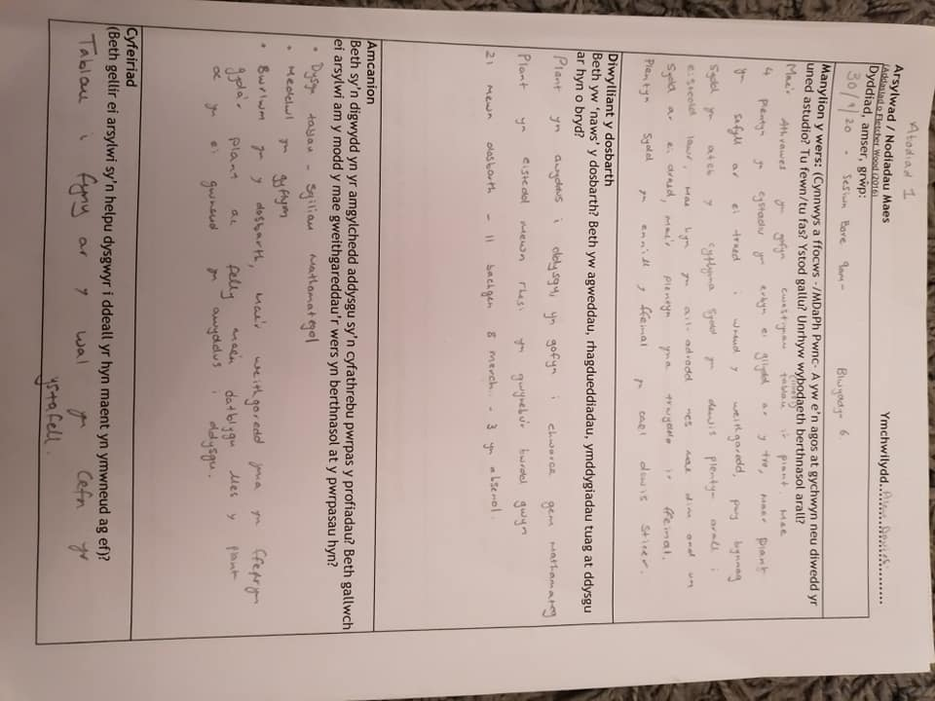

Atodiad 1 (tud 2)
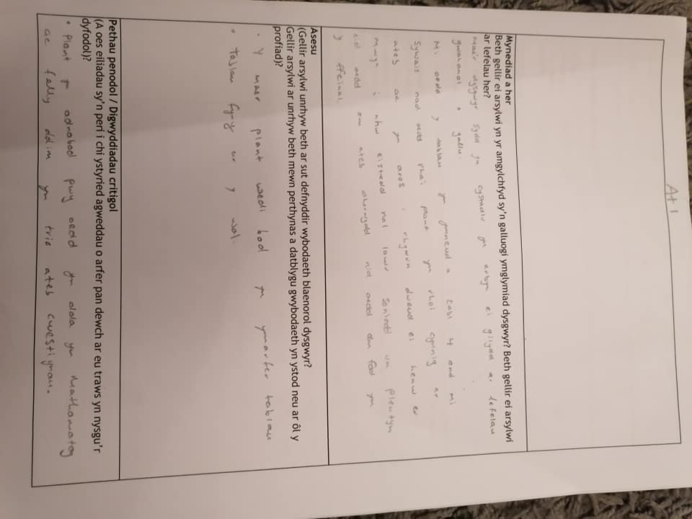

Atodiad 1 (tud 3)
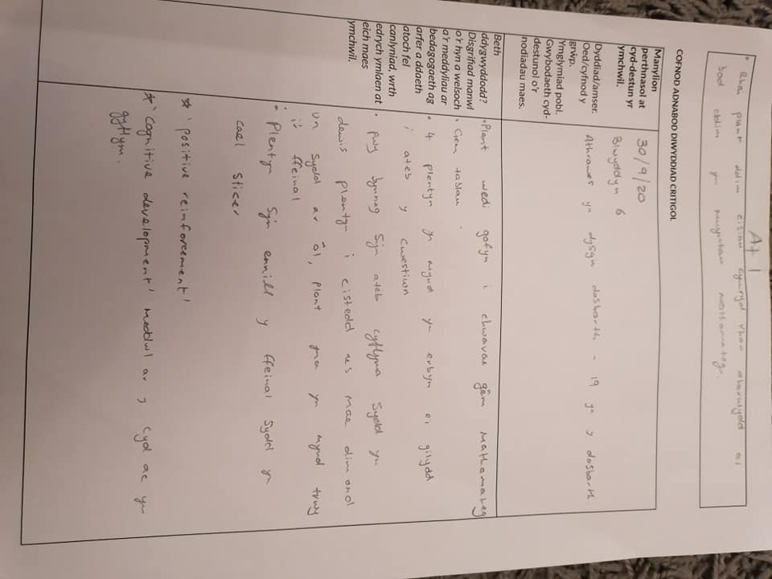

Atodiad 2 (tud 1)
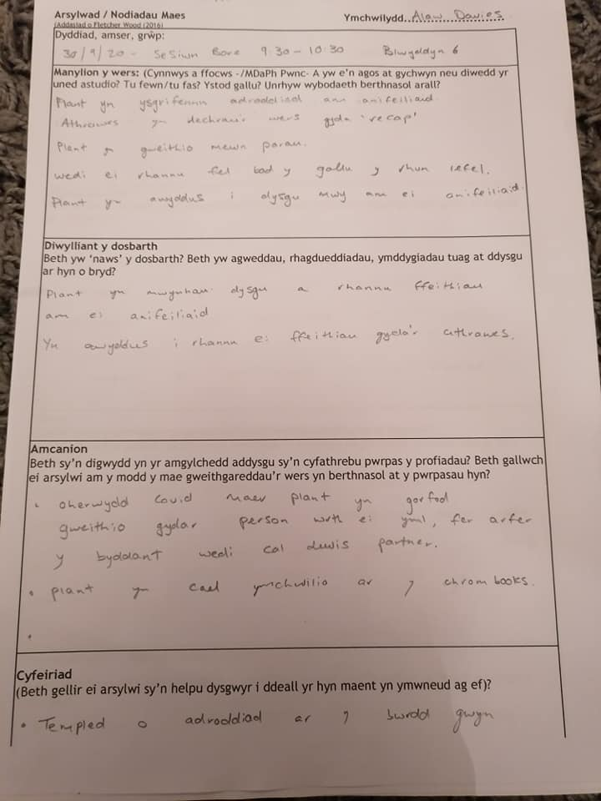
Atodiad 2 (tud 2)
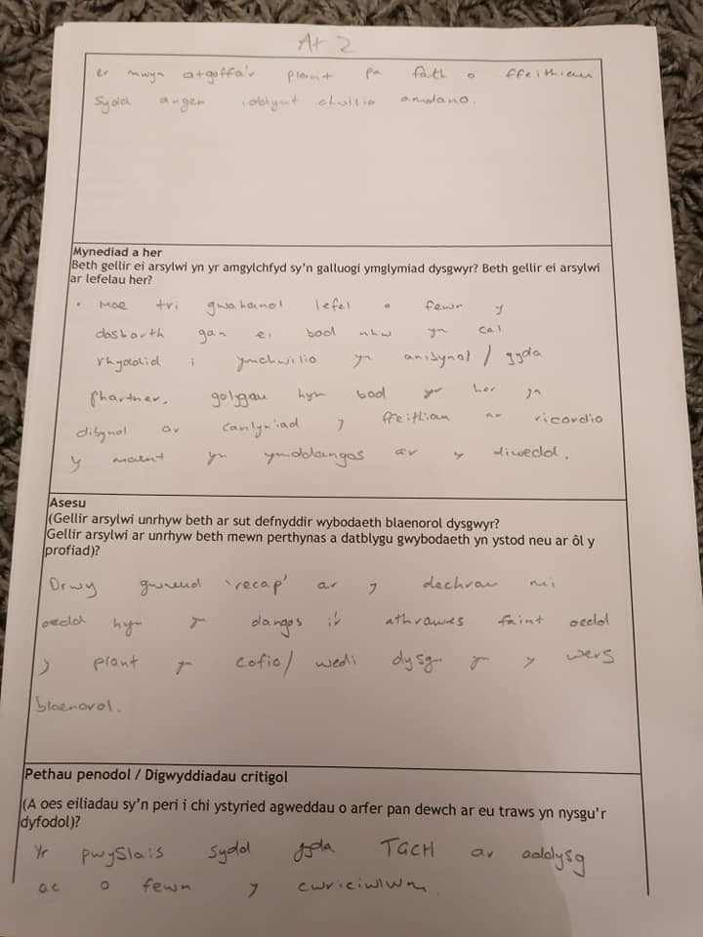
Atodiad 2 (tud 3)
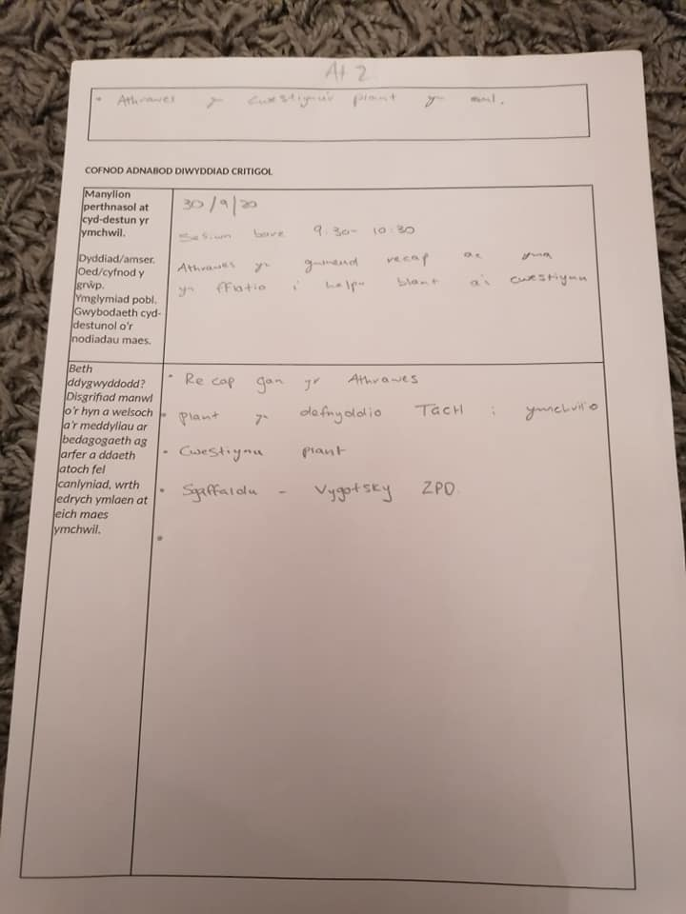
Atodiad 3 (tud 1)
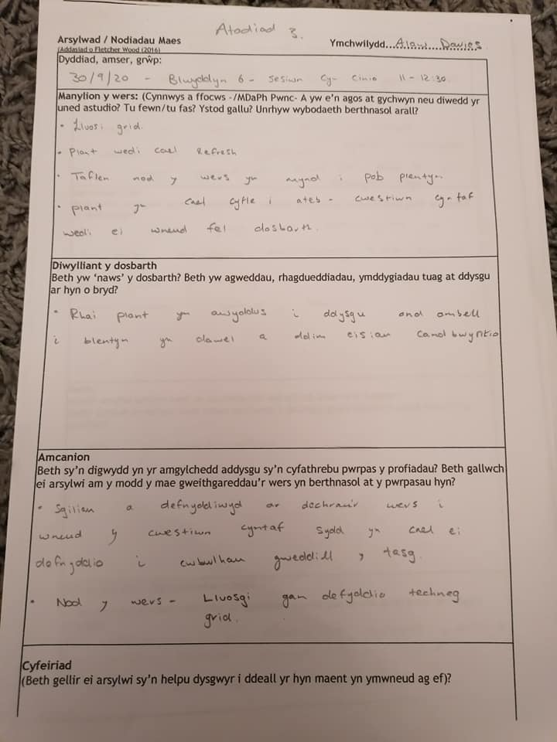
Atodiad 3 (tud 2)
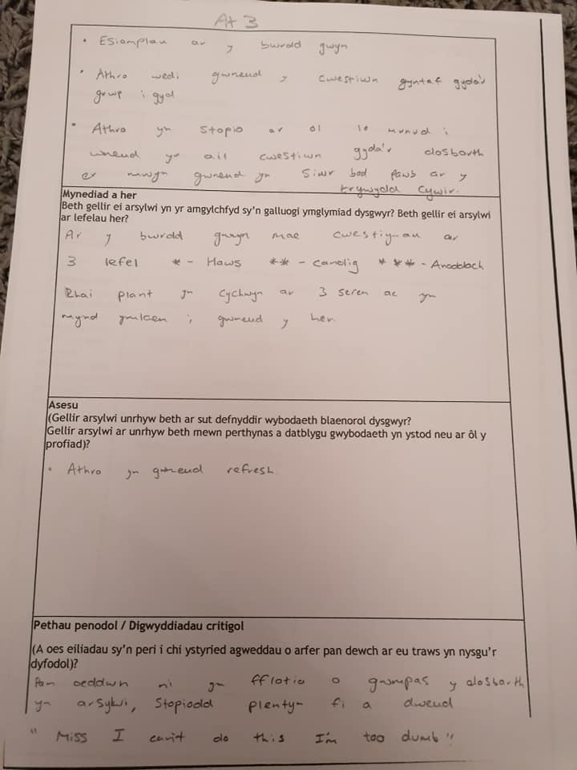
Atodiad 3 (tud 3)
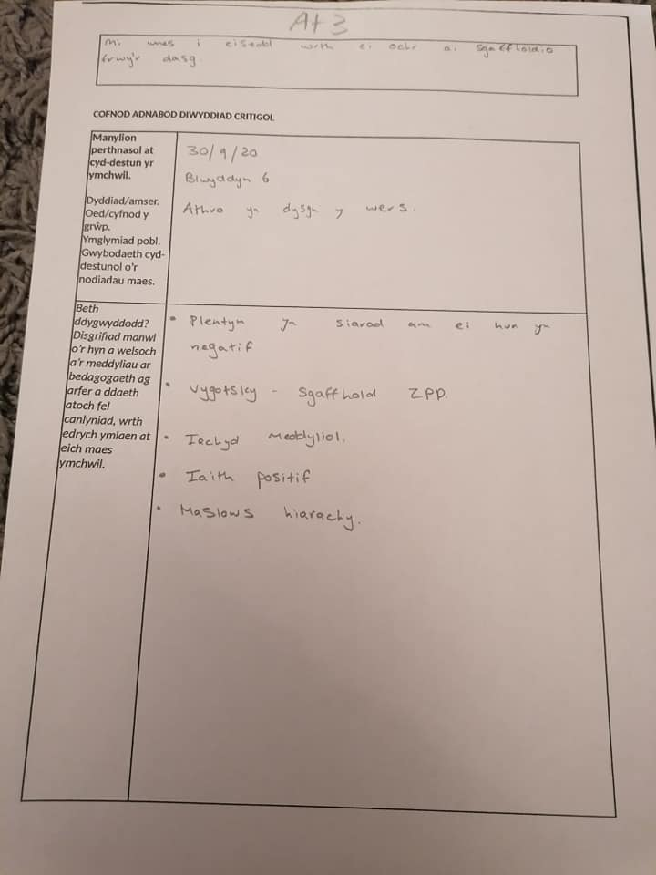
Atodiad 4 (tud 1)
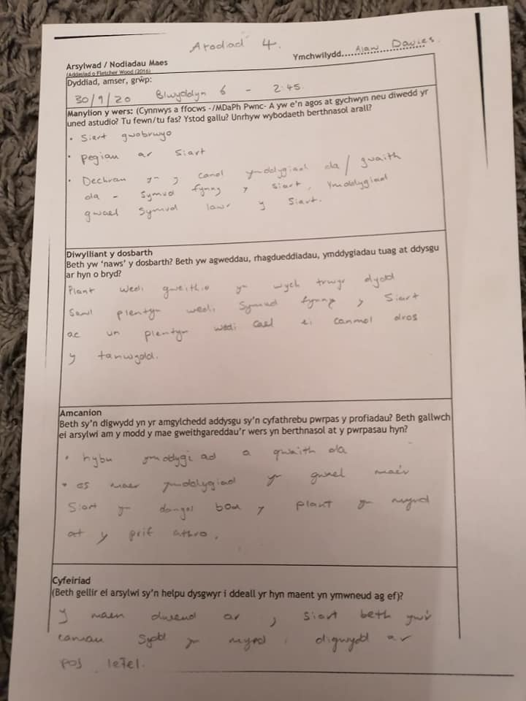
Atodiad 4 (tud 2)
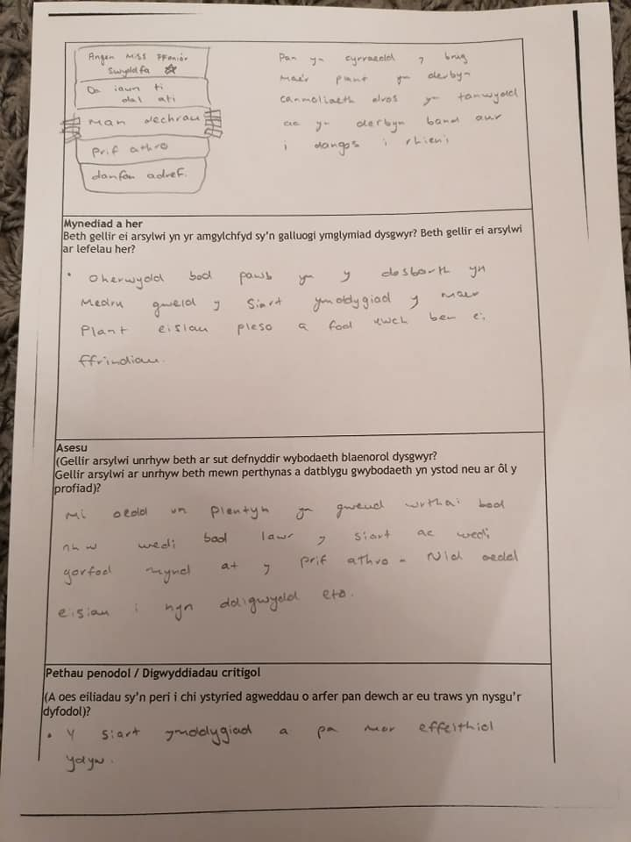
Atodiad 4 (tud 3)


